Пользователь заходит в систему и попадает на форму авторизации.

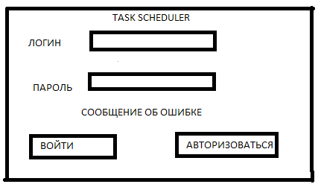

Форма авторизации

Чтобы войти в систему, нужно ввести логин и пароль и нажать кнопку «Войти» (Sign in). Если пользователя с таким логином и паролем нет в системе, то будет выведено сообщение об ошибке.

Если пользователь хочет зарегистрироваться в системе, ему нужно нажать на кнопку «Авторизоваться» (Sign up), после чего он будет перенаправлен на форму регистрации.

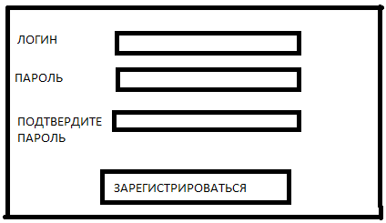

Форма регистрации

После нажатия кнопки «Зарегистрироваться» (Sign up), пользователь будет перенаправлен на страницу авторизации, чтобы осуществить вход в систему.

После успешной авторизации откроется главная форма приложения.

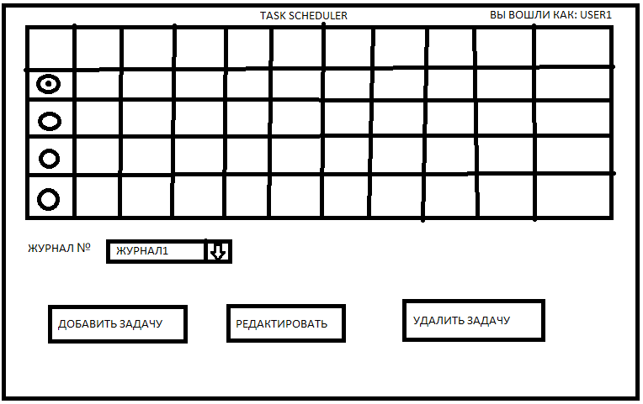

Главная форма

Здесь пользователь может просмотреть все задачи журнала, который он выбрал в выпадающем списке названий журналов.

Чтобы добавить новую задачу, нужно нажать кнопку «Добавить задачу» (Add task). Пользователь будет перенаправлен на форму добавления данных о задаче.

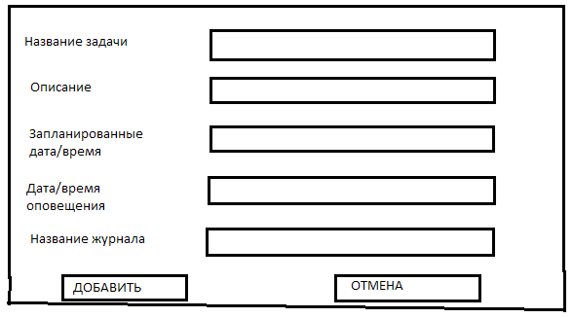

Форма добавления задачи

После нажатии кнопки «Добавить» (Add) задача будет добавлена в указанный журнал. Чтобы очистить поля, нужно нажать кнопку «Очистить» (Clear). Чтобы вернуться обратно на главную форму, нужно нажать кнопку «Отмена» (Cancel). После нажатий кнопок пользователь будет перенаправлен на главную форму.

Чтобы изменить задачу, нужно на главной форме в левом столбце поставить маркер у необходимой задачи и нажать кнопку «Редактировать» (Edit task). Пользователь будет перенаправлен на форму изменения задачи.

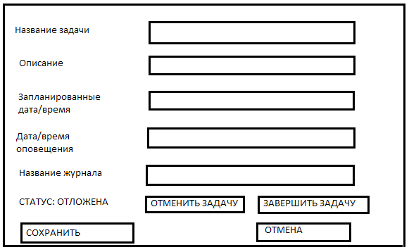

Форма изменения задачи

Поля будут заполнены данными выбранной задачи. Чтобы сохранить внесенные изменения, нужно нажать кнопку «Сохранить» (Save changes). Чтобы отменить изменения, нужно нажать кнопку «Отмена» (Cancel). После нажатий кнопок пользователь будет перенаправлен на главную форму.

При получении оповещения, пользователю откроется форма оповещения.

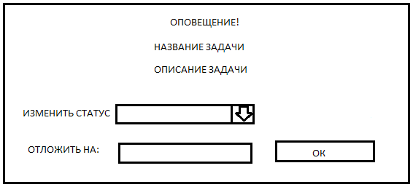

Форма оповещения

Здесь пользователь может изменить статус задачи(Отменена, Завершена) или отложить ее на определенное время. После нажатия кнопки «ОК» пользователь будет перенаправлен на главную форму.